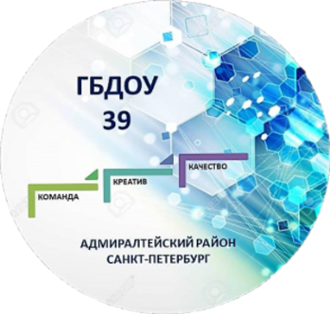 | Государственное бюджетное дошкольное образовательное учреждение детский сад №39 общеразвивающего вида  с приоритетным осуществлением деятельности  по художественно-эстетическому развитию детей  Адмиралтейского района Санкт-Петербурга

РАЙОННЫЙ ПРАКТИЧЕСКИЙСЕМИНАР
С ЭЛЕМЕНТАМИ МАСТЕР-КЛАССА

«ДОШКОЛЬНЫЙ ТЕХНОМИР: РАЗВИТИЕ БЕЗ ГРАНИЦ»

Место проведения:
Парфёновская ул., 11, корп. 1
Санкт-Петербург

Время проведения: 13.00 – 14.30

29 января 2026 года
ВРЕМЯ | ПОЗИЦИЯ | ФИО
12.30-13.00 | Встреча и регистрация участников семинара
13.00–13.10 | Приветственное слово | Сергеева Елена Германовна, заведующий ГБДОУ детский сад № 39 Адмиралтейского района СПб
13.10–13.20 | Теоретический аспект авторской парциальной программы «Дошкольный Техномир» | Казанникова Анна Вячеславовна, заведующий ресурсным центром ГБДОУ детский сад № 39 Адмиралтейского района СПб
13.20-13.30 | Конкурсное движение дошкольников: Презентация Положения «Соревнуемся в инженерных решениях: дети» | Гнездилова Виктория Ивановна, методист ресурсного центра ГБДОУ детский сад № 39 Адмиралтейского района СПб
13.30-14.00 | Мастер-класс: «Презентация конкурсных заданий «Соревнуемся в инженерных решениях: дети»» | Мельницкая Наталья Владимировна, воспитатель ГБДОУ детский сад № 39 Адмиралтейского района СПб
14.00-14.15 | Подведение итогов практического семинара: ответы на вопросы | Казанникова Анна Вячеславовна, заведующий ресурсным центром ГБДОУ детский сад № 39 Адмиралтейского района СПб  Гнездилова Виктория Ивановна, методист ресурсного центра ГБДОУ детский сад № 39 Адмиралтейского района СПб

